《高温弹性元件用镍铍钛合金带材》
审定稿编制说明
1 任务来源
根据国办发〔2016〕42号《关于营造良好市场环境促进有色金属工业调结构促转型增效益的指导意见》中明确指出“发展镍合金精深加工产品等关键基础材料，满足先进装备、新一代信息技术、船舶及海洋工程、航空航天、国防科技等领域的需求”，由沈阳有色金属研究所有限公司负责主起草，天津航空机电有限公司、宝钛集团有限公司、中铝沈阳有色金属加工有限公司共同制订《高温弹性元件用镍铍钛合金带材》标准，拟完成年限2019年底。
2 工作简况
2.1 立项目的和意义
目前镍铍钛合金有多个国家可生产，所采用的化学成分大致相同，如美国卡博特公司的440合金，威尔公司360合金，以及我国已生产的3J31和 3J32合金。这些国家的生产大多执行其内部企业标准，没有统一的行业产品标准。
我国现已应用的弹性合金品种很多，适用于不同的用途要求，但我国弹性合金标准体系中目前已制定的国家标准包括GB/T15006-2009《弹性合金的尺寸，外形，表面质量，试验方法和检验规则的一般规定》，GB/T26007-2017《弹性元件和接插件用铜带》，镍基带材标准只有GB/T2072-2007《镍及镍合金带》。
我国现有弹性材料标准体系存在的最大问题是：专用弹性材料标准制定极少，相当多的技术上已成熟并已得到实际应用的材料长期没有适用标准，并且纳标牌号比例只占我国目前研制生产的弹性材料牌号的极少一部分，许多一材多用的弹性材料纳标的品种规格也不齐全。新材料不能及时纳标，不利于生产管理和产品质量控制以及新材料的推广，更与我国日益发展的有色金属加工业对具有特定性能和特定加工工艺的产品性能进行细化分类的要求不相适应。
由于目前国内没有一个统一的产品标准可执行，供需双方生产及订货无章可循，所生产的产品多是按照不同需方的要求供货，由于供需双方沟通问题、各方销售人员订货人员专业技术水平及所在领域的差异，对于材料化学成分、性能及外形尺寸偏差及检验方法等技术条件，不能准确掌握，导致整体产品的技术要求十分混乱。因为不能准确了解用户的需求，对于生产方组织生产带来了很大的不便。
随着科学技术的不断发展，各行各业对弹性合金的需求量和性能要求越来越高，一方面希望弹性元件强度不断提高而尺寸不断减小，另一方面还需要在保持其良好的弹性、磁性和导电性的同时，不断提高其稳定性，耐蚀性、抗氧化和耐高温等性能。
本标准的制定是对现有弹性料标准体系的完善和补充，填补了我国有色标准体系在高温弹性材料这一领域的空白，是对我国有色标准体系的完善。
2.2 申报单位简况
本标准由沈阳有色金属研究所有限公司主起草，参与单位有天津航空机电有限公司、宝钛集团有限公司和中铝沈阳有色金属加工有限公司。
沈阳有色金属研究所有限公司成立于2004年6月，座落于沈阳金属新材料产业园区内，是一家从事有色金属材料研发和生产的高新技术企业，主要产品有铜及铜合金、镍及镍合金、钛及钛合金、贵金属合金和钎焊料等复杂的板、带、箔、管、棒、线、型材及军工制品等。公司在成立之初，整合了沈阳有色金属加工厂（原814厂）部分人才资源，拥有优秀的企业管理人员和经验丰富的生产技术人员。经过多年发展，公司现已建成完善的科研体系、严谨的科研团队和完备的产品生产线。公司现有员工百余人，试验、生产及检测设备200余台套，可实现从试验到生产的整套流程。公司拥有2项科学技术成果，9项国家专利，作为国家标准委员会会员单位，公司还先后起草编制了多项国家标准及行业标准。近几年公司管理水平逐步提高，先后通过中国新时代认证中心认证的GB/T 19001-2016标准要求的《质量管理体系认证》和GJB9001C-2017标准要求的《武器装备质量体系认证》，并获得了 “三级保密资格证书”、 “武器装备科研生产许可证书”以及 “装备承制单位注册证书”等军工资质。公司可生产有色金属牌号400余种，规格两千余种，并开发出多种有色金属高科技材料，广泛应用在航空航天、船舶制造、微波传输、电子通讯、雷达探测、精密仪器仪表、兵器制造等领域，其中有30多种产品处于独家生产状态,多种材料实现国产化替代进口。目前，公司已被列为兵器、航空、航天、船舶集采平台的合格供应商。
天津航空机电有限公司简称中航工业津电，始建于1953年，是中国航空电器的发源地。公司总资产24亿元，现有员工1400余人。公司被命名为国家企业技术中心，天津市高新技术企业，天津市市级技术中心，天津市“十一五”制造业信息化示范企业，火灾科学国家重点实验室航空消防技术研发基地；先后荣获国家科学技术进步奖特等奖、“中央企业先进集体”等荣誉称号。公司坚持产品开发、市场开发，推进技术创新、管理创新，重点打造技术领先人才领先文化领先的核心竞争力和管控力，航空军品、非航空民品、长期投资等。产品广泛应用于航空、航天、运输、煤炭、化工、石油、轻纺、建筑、食品、医疗、家电等多种领域。近年来，公司在航空电器的基础上，开发了数百种产品。诸如食品包装机械、医疗器械、建筑电器、交通电器、火灾报警、煤矿设备等10多个系列。公司以资产为纽带，先后和中国航空基金会、法国施耐德电器有限公司合资建立了天津天利航空机电有限公司、天津梅兰日兰有限公司及上海施耐德低压终端电器有限公司，还投资建立了天津天航机电实业发展公司及天津建筑电器联合公司。
宝钛集团有限公司（简称宝钛集团）始建于1965年，是国家“三五”期间为满足国防军工、尖端科技发展的需要，以“九0二”为工程代号而投资兴建的国家重点企业。经过50多年的发展，宝钛集团现已成为我国最大的以钛及钛合金为主的专业化稀有金属生产科研基地，拥有钛材、锆铪材、装备设计制造、特种金属等四大产业板块，形成了从海绵钛矿石采矿到冶炼、加工及深加工、设备制造的完整钛产业链。目前，公司主导产品钛材年产量占全国总产量的40％以上，控股的宝钛股份（股票代码：600456）是中国钛工业第一家上市企业，控股的宝色股份（股票代码：300402）是我国特材非标装备制造第一股。
中铝沈阳有色金属加工有限公司（以下简称中铝沈加）是中国铝业公司全资子公司，位于辽宁省沈阳市苏家屯区桂花街358号，沈阳金属新材料产业园区内。中铝沈加前身系沈阳有色金属加工厂，是新中国第一家国有有色金属加工企业，被誉为中国有色金属加工业的摇篮，是我国重点综合性钛镍材生产基地和研发中心。中铝沈加以加速推进我国钛镍工业的可持续发展为己任，异地迁建钛镍加工材项目是国家战略性新兴产业发展专项资金计划项目，是辽宁省、沈阳市重点项目，是沈阳金属新材料产业龙头企业。公司拥有多台套德国、美国、意大利进口或国内配套的电子束冷床炉、真空自耗炉、真空感应炉、80MN油压机等先进设备。公司拥有钛熔铸、镍（铬锆铜）熔铸、锻造、板带、残钛回收等生产分厂，产品规格种类齐全，可以生产国内外所有的钛镍合金牌号。公司拥有熟练掌握钛镍及其合金熔炼、加工关键技术和操作技术的高素质专家、专业技术人员和员工队伍，出色完成了一大批国家重点科研课题和攻关项目新材料、新产品的研制、开发和生产， TC4钛合金获国家银质奖。具有生产工艺先进、生产规模大、生产效率高、产品质量好、生产成本低等显著优点，在国内乃至世界上具有较强的竞争优势。
2.3 主要的工作过程
2.3.1 标准的立项
自2016年标准计划下达后，我们立即着手收集、查阅相关高温弹性元件用镍铍钛材料的技术资料，并与一部分生产企业和用户进行交流，结合实际生产状况和用户的需要，按照GB/T1.1-2009《标准化工作导则 第一部分：标准的结构和编写规则》和《有色金属冶炼产品、加工产品、化学分析方法国家标准、行业标准编写示例》的要求对标准进行修订，通过多次讨论，广泛征求各方意见之后，形成了标准讨论稿及编制说明，本标准为首次制订。
2.3.2 项目分工
为了完成《高温弹性元件用镍铍钛合金带材》标准的制定任务，成立了标准的编制小组，并确定标准中的主要项目。标准编制小组讨论研究编制计划，并落实起草任务，确定标准的主要起草人，拟定该标准的工作计划。具体分工为：沈阳有色金属研究所有限公司负责主起草标准工作及市场和同行业信息收集、执笔及试验数据的汇总整理，天津航空机电有限公司、宝钛集团有限公司、中铝沈阳有色金属加工有限公司负责补充市场信息及标准试验数据的验证，以及产品质量的回馈。各企业分工明确，紧密合作，进行了全面的市场调研、资料查询，收集大量的产品测试、用户使用方面的相关技术数据，比较全面和准确地了解高温弹性元件用镍铍钛合金带材这个领域的需求及其技术要求，为本标准的制定提供依据。
2.3.3 主要起草过程
根据国标委综合（2017）128号文件精神和有色标委[2018]23号关于召开《镍及镍合金带材》等三项国家标准任务落实及技术研讨会的安排，于2018年5月21日在宝钛集团宾馆召开此项国家标准启动会。此项国家标准涉及到的牌号主要用于飞机仪表弹簧、敏感弹性元件材料，目前我国大型飞机如C919、运20等已应用此材料，会上沈阳有色金属研究所有限公司对该项国家标准具体计划做了安排，并在会议上希望参会单位给予有关数据的支持。同时，天津航空机电有限公司（105厂）对该材料近十几年的使用情况进行介绍，目前该标准相关数据分析、数据验证、起草标准内容已基本结束。
经过标准编制组及相关人员的共同努力，通过对国内外应用现状及发展趋势分析，参照国外的美国标准ASTM-B301《易切削铜棒、铜条、线材、型材的规格标准规范》、国内标准GB/T 5235《加工镍及镍合金化学成分和产品形状》、《镍及镍合金带材》等标准，并结合国内外生产企业的实际生产技术数据，根据市场需求和客户的特殊要求，编制小组于2018年8月起草完成了该标准的《预审稿》及《编制说明》。2018年9月份，在天津标准预审会议上，与会专家对《预审稿》和《编制说明》进行了认真、热烈的讨论，对标准的修改提出了宝贵的意见和建议，会后根据意见和建议修改整理了《预审稿》及《编制说明》，并于2018年10月发送10个相关单位征求意见，回函的单位数10个，回函并有建议或意见的单位数10个。编制组根据各单位的回函意见对标准进行修改完善，于2019年2月形成本标准《审定稿》及《编制说明》。

3 编制原则
本标准本着积极态度，采用国际先进标准原则，ASTM-B301《易切削铜棒、铜条、线材、型材的规格标准规范》、GB/T 5235《加工镍及镍合金化学成分和产品形状》、《镍及镍合金带材》等标准，标准编制工作组负责收集生产、检验数据、市场需求及完成要求等信息，确定了《高温弹性元件用镍铍钛合金带材》国家标准的编制原则和编制依据。
- 查阅相关标准和国内外客户的相关技术要求。
- 根据国内高温弹性元件用镍铍钛合金带材的消费特点，力求做到标准的合理性与实用性。
- 根据产品工艺的成熟与完善，技术发展水平及测试数据确定技术指标取值范围。
- 完全按照GB/T1.1-2009《标准化工作导则 第1部分：标准的结构和编写规则》和《有色金属冶炼产品、加工产品、化学分析方法国家标准、行业标准编写示例》 的要求进行格式和结构编写。
4 确定标准主要内容的论据
4.1 标准题目、适用范围与规范性引用文件
4.1.1 本标准立项名称为《高温弹性元件用镍铍钛合金带材》，英文名称“Nickel beryllium titanium alloy strip for high temperature elastic element ”， 在标准征求意见的过程中未提出其他建议，故确定为此项目的名称。
4.1.2 本标准适用于仪表工业部门制造膜片、膜盒和弹簧等弹性元件用的镍铍钛合金带材。
4.2 分类和标记
4.2.1 产品分类
产品的分类是对带材的牌号、状态和规格的规定，同时规定了产品的标记方法。相关情况分别说明如下：
（1）我国目前生产的高温弹性元件用镍铍钛合金产品截面形状主要是片状，以厚度划分不同的规格。
（2）本标准主要整合国内使用高温弹性元件用镍铍钛带材，通过大量调研，国内主要使用的本牌号的规格是厚度为0.15~1.0mm，宽度是50~150mm，长度不小于300mm，经供需双方协商，也可供应其他规格的产品。
4.2.2 产品标记
按照GB/T 1.1-2009规定，产品标记按产品名称、标准编号、牌号状态，规格的顺序表示，标准中给出了典型的标记示例。
表1 牌号、状态和规格
牌 号 | 状 态 | 规 格/mm
 |  | 厚 度 | 宽 度 | 长 度
NBe2-0.5 | 软态（M）  硬态（Y）  固溶态（C）  固溶热处理+冷加工态（CY）  固溶热处理+时效态（CS） | ≥0.15～1.0 | 50～150 | ≥300

4.3 技术要求
4.3.1 化学成分
镍铍钛合金是一种弥散强化型合金，具有高强度，低滞后的高弹性材料，Be在Ni中能形成有限的固溶体，当铍的含量小于2.7%时，加热到单相固溶体区域后，就可以得到过饱和固溶体，在这种状态下，合金具有良好的塑性，含铍1.5%以上的镍合金还可用淬火和时效进一步提高它的各种性能，但一般铍含量都在1.9%以上。微量的钛能细化镍的铸造组织，消除晶间裂纹，提高镍的强度和热塑性，显著提高镍的热强性、电阻系数、热电势及再结晶温度，并且钛还是一种强烈脱氧剂，能降低镍中含气量。
化学成分依据美国卡博特公司的440合金、威尔公司360合金等各种国内外文献资料，同时又汇总各个技术协议在实际应用中反馈的结果，对化学成分的规定，进行了统一的规范。
表2 NBe2-0.5的化学成分
牌 号 | 主成分（质量分数）/% |  |  | 杂质(质量分数)/%，不大于
 | Ni | Be | Ti | Al | Cu | Fe | C | Si | P | S | Mn | 总和
NBe2-0.5 | 余量 | 1.9～2.4 | 0.4～0.6 | 0.10 | 0.10 | 0.30 | 0.03 | 0.05 | 0.01 | 0.01 | 0.03 | 0.70
4.3.2 外形尺寸及尺寸允许偏差
带材的厚度为0.15~1.0mm，宽度为50~150mm，尺寸公差主要依据GB/T 2072-2007《镍及镍合金带材》与沈加QB13-89《镍铍合金带》，同时对于带材的尺寸公差要求更细致灵活，对原来没有范围的公差也做出了具体的要求，以满足高温弹性元件对材料尺寸公差的要求。带材产品实际厚度和宽度检测数据统计值列于表3，具体要求列于表4。

表3 带材产品实际厚度和宽度检测数据统计表 单位为毫米
规格/厚×宽 | 样品数量/个 | 厚度检测结果范围 | 数据偏差范围 | 宽度检测结果范围 | 数据偏差范围
0.15×50 | 100 | 0.140～0.160 | -0.010～+0.010 | 48.7～50.5 | -0.3～+0.5
0.15×60 | 100 |  |  | 59.8～60.5 | -0.2～+0.5
0.23×100 | 100 | 0.220～0.240 | -0.010～+0.010 | 99.7～100.5 | -0.3～+0.5
0.45×100 | 100 | 0.430～0.465 | -0.02～+0.015 | 99.6～100.5 | -0.4～+0.5
0.50×50 | 100 | 0.48～0.520 | -0.020～+0.020 | 49.6～50.4 | -0.4～+0.4
0.50×100 | 100 |  |  | 99.7～100.5 | -0.3～+0.5
0.60×50 | 100 | 0.576～0.624 | -0.024～+0.024 | 49.5～50.4 | -0.5～+0.4
0.60×100 | 100 |  |  | 99.6～100.4 | -0.4～+0.4
1.00×50 | 100 | 0.965～1.035 | -0.035～+0.035 | 49.6～50.5 | -0.4～+0.5
1.00×100 | 100 |  |  | 99.5～100.5 | -0.5～+0.5

表4 带材的外形尺寸及尺寸允许偏差 单位为毫米
厚 度 | 厚度允许偏差ª |  | 规定宽度范围的宽度允许偏差
 | 普通级 | 较高级 | 50～150
0.15～0.30 | ±0.015 | ±0.010 | ±0.5
＞0.30～0.45 | ±0.020 | ±0.015
＞0.45～0.55 | ±0.025 | ±0.020
＞0.55～0.85 | ±0.030 | ±0.025
＞0.85～1.00 | ±0.035 | ±0.030
a.当需方要求厚度偏差仅为“＋”或“－”时，其值为表中数值的2倍。

4.3.3 力学性能
力学性能是高温弹性元件用镍铍钛带材所设计的重要技术指标，既符合实际的使用要求，又便于供需双方的验收，力学性能包含抗拉强度、断后伸长率及维氏硬度，可以通过拉伸试验及硬度试验进行检测，带材产品的力学性能及维氏硬度实际检测统计数据列于表5、表6、表7、表8、表9中，规定的带材力学性能列于表10中，图1是抗拉强度直方图列举图，图2是断后伸长率直方图列举图。另外作为选材时参考，又给出了高温性能抗拉强度值，规定的带材高温力学性能列于表11中。

表5 NBe2-0.5产品的室温力学性能检测统计表（抗拉强度）
牌号 | 状态 | 直径或对边距/mm | 样品数量（个） | 抗拉强度检测范围MPa | 抗拉强度上限值U | 平均值 | 标准偏差 | 正态分布曲线左边  接受概率% | 正态分布曲线右边接收概率% |  | 标准指标接收概率%
 |  |  |  |  |  |  |  |  | 标准指标系数u1 | 接受概率%
NBe2-0.5 | M  C | 0.15～0.3 | 100 | 865~880 | 883 | 869.75 | 4.89 | 50.00 | 2.71 | 49.66 | 99.66
 |  | ＞0.3～1.0 | 100 | 862~878 | 881 | 867.25 | 4.55 | 50.00 | 2.08 | 49.25 | 99.81

表6 NBe2-0.5产品的室温力学性能检测统计表（抗拉强度）
牌号 | 状态 | 直径或对边距/mm | 样品数量（个） | 抗拉强度检测范围MPa | 抗拉强度下限值U | 平均值 | 标准偏差 | 正态分布曲线左边 |  | 正态分布曲线右边接收概率% | 标准指标接收概率%
 |  |  |  |  |  |  |  | 标准指标系数u1 | 接受概率%
NBe2-0.5 | Y | 0.15～0.3 | 100 | 965~990 | 960 | 978.25 | 5.57 | 3.28 | 49.95 | 50.00 | 99.95
 |  | ＞0.3～1.0 | 100 | 1085~1200 | 1080 | 1134.55 | 30.69 | 1.77 | 46.25 | 50.00 | 96.25
 | CS | 0.15～0.3 | 100 | 1310~1410 | 1300 | 1363.2 | 21.69 | 2.91 | 49.81 | 50.00 | 99.81
 |  | ＞0.3～1.0 | 100 | 1525~1555 | 1519 | 1538.5 | 6.37 | 3.05 | 49.89 | 50.00 | 99.89

表7 NBe2-0.5产品的室温力学性能检测统计表（抗拉强度）
牌号 | 状态 | 厚度/mm | 样品数量(个) | 抗拉强度检测结果范围  MPa | 规定的抗拉强度/MPa |  | 平均值  μ  MPa | 标准 偏差  σ  MPa | 正态分布曲线左边 |  | 正态分布曲线右边 |  | 标准指标接收概率 %
 |  |  |  |  | 下限  U | 上限  L |  |  | 标准指标系数 u₁ | 接收 概率 % | 标准指标系数u₂ | 接收 概率 %
NBe2-0.5 | CY | 0.15～0.3 | 100 | 900～1100 | 900 | 1120 | 1071.1 | 6.39 | 2.67 | 49.62 | 4.03 | 50.00 | 99.62
 |  | >0.3~1.0 | 100 | 1070～1130 | 1060 | 1200 | 1102.5 | 13.46 | 3.08 | 49.91 | 4.28 | 50.00 | 99.88

表8 NBe2-0.5产品的室温力学性能检测统计表（断后伸长率%）
牌号 | 直径或对边距/mm | 状态 | 样品数量（个） | 断后伸长率测范围MPa | 断后伸长率下限值U | 平均值 | 标准偏差 | 正态分布曲线左边 |  | 正态分布曲线右边接收概率% | 标准指标接收概率%
 |  |  |  |  |  |  |  | 标准指标系数u1 | 接受概率%
NBe2-0.5 | 0.15～0.3 | (M)  (C) | 100 | 30~42 | 27 | 35.13 | 2.38 | 3.42 | 49.97 | 50.00 | 99.97
 | ＞0.3~1.0 |  | 100 | 32~45 | 30 | 37.86 | 2.47 | 3.18 | 49.93 | 50.00 | 99.93
 | 0.15～0.3 | (Y) | 100 | 2.5~5 | 2 | 3.78 | 0.59 | 3.00 | 49.87 | 50.00 | 99.87
 | ＞0.3~1.0 |  | 100 | 4~6.5 | 3 | 5.325 | 0.56 | 4.17 | 49.99 | 50.00 | 99.99
 | 0.15~0.3 | (CY) | 100 | 4~10 | 3 | 6.58 | 7.59 | 3.07 | 49.89 | 50.00 | 99.89
 | ＞0.3~1.0 |  | 100 | 4.5~10.5 | 4 | 7.48 | 7.75 | 3.54 | 49.96 | 50.00 | 99.92
 | 0.15～0.3 | (CS) | 100 | 3.5~6 | 3 | 4.824 | 0.557 | 3.27 | 49.95 | 50.00 | 99.95
 | ＞0.3~1.0 |  | 100 | 5.5~6.8 | 5 | 6.09 | 0.29 | 3.72 | 49.99 | 50.00 | 99.99

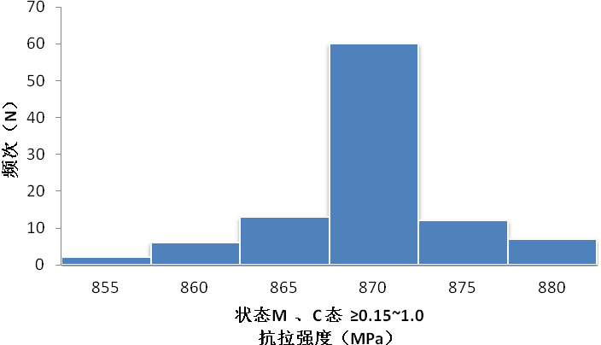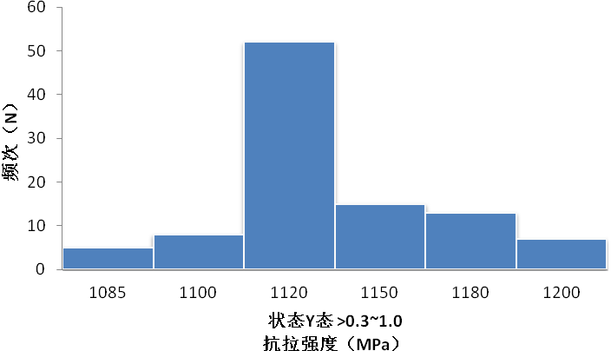

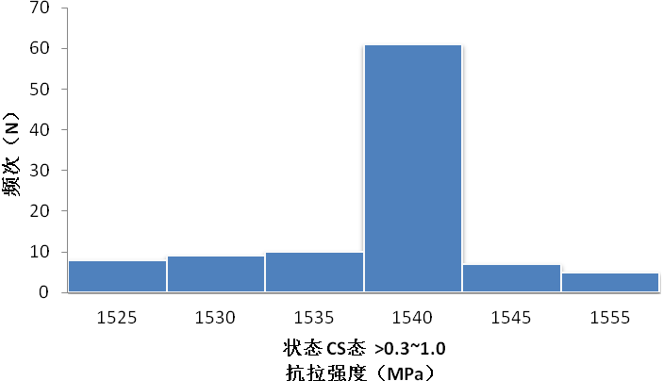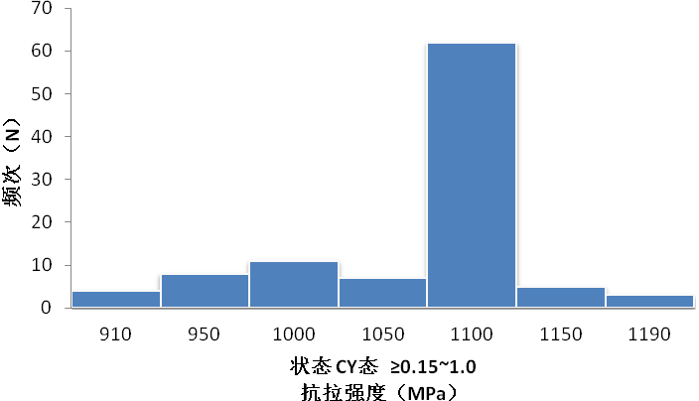

图1产品抗拉强度直方图列举
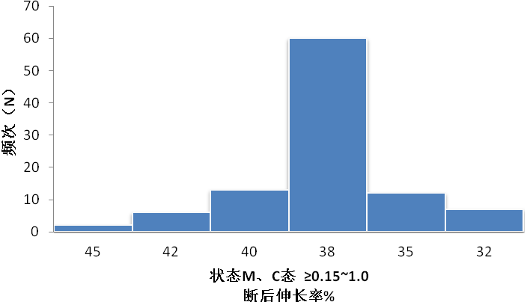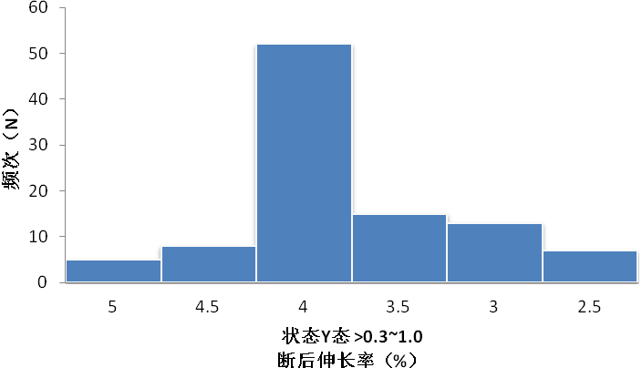
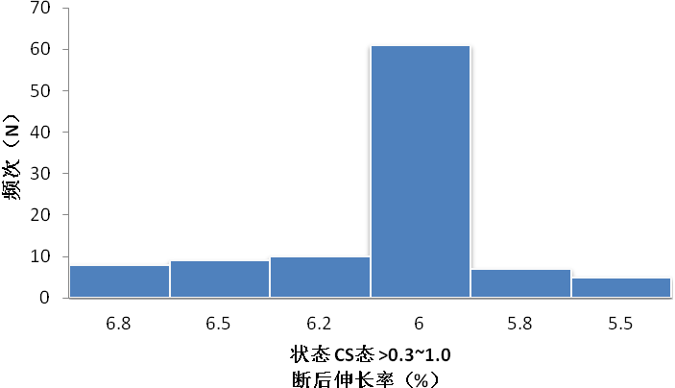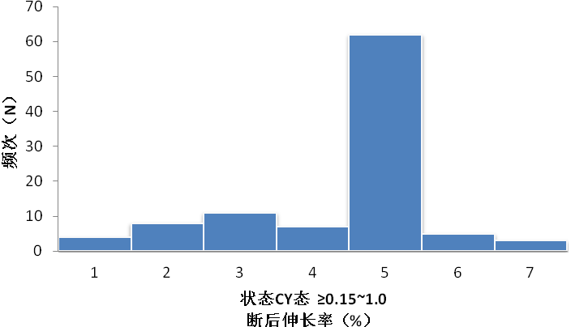
图2产品断后伸长率直方图列举

表9 维氏硬度检测统计表
牌号 | 厚度/mm | 状态 | 样品数量(个) | 维氏硬度检测结果范围  MPa | 规定的维氏硬度/MPa |  | 平均值  μ  MPa | 标准 偏差  σ  MPa | 正态分布曲线左边 |  | 正态分布曲线右边 |  | 标准指标接收概率 %
 |  |  |  |  | 下限  U | 上限  L |  |  | 标准指标系数 u₁ | 接收 概率 % | 标准指标系数u₂ | 接收 概率 %
NBe2-0.5 | ≥0.15～1.0 | (M)  (C) | 100 | 220~250 | - | 250 | 234.05 | 5.16 | - | 50.00 | 3.09 | 49.90 | 99.90
 |  | (Y) | 100 | 390~490 | - | 370 | 447.2 | 19.07 | 4.04 | 49.99 | - | 50.00 | 99.99
 |  | (CY) | 100 | 240~340 | - | 360 | 281.4 | 21.13 | - | 50.00 | 3.72 | 49.99 | 99.99
 |  | (CS) | 100 | 520~620 | 500 | - | 577 | 20.38 | 3.78 | 49.99 | - | 50.00 | 99.99

表10 带材的纵向室温力学性能
牌 号 | 状 态 | 产品厚度 mm | 抗拉强度  Rm/MPa | 断后伸长率/％ |  | 维氏硬度  HV
 |  |  |  | A_{50mm} | A_{11.3}
NBe2-0.5 | 软态（M）  固溶态（C） | 0.15~0.3 | ≤883 | ≥27 | - | ≤250
 |  | ＞0.3~1.0 |  | - | ≥30
 | 硬态（Y） | 0.15~0.3 | ≥960 | ≥2 | - | ≤370
 |  | ＞0.3~1.0 | ≥1080 | - | ≥3
 | 固溶热处理+冷加工态  （CY） | 0.15~0.3 | 900~1200 | ≥3 | - | ≤360
 |  | ＞0.3~1.0 |  | - | ≥4
 | 固溶热处理+时效态（CS） | 0.15~0.3 | ≥1300 | ≥3 | - | ≥500
 |  | ＞0.3~1.0 | ≥1519 | - | ≥5

表11 高温力学性能（抗拉强度）
牌 号 | 状 态 | 产品厚度  mm | 试验温度  ℃ | 抗拉强度  Rm/MPa
NBe2-0.5 | 硬态（Y） | ≥0.3～1.0 | 400 | ≥940

4.3.4 物理性能
作为弹性材料选材参考，给出厚度不小于0.3 mm的带材在时效状态下的杨氏模量E：17.7×10⁴~21.3×10⁴MPa。
4.3.5 弯曲试验
带材弯曲试验实际检测统计值列于表12，带材弯曲试验规定列于表13。

表12 带材的弯曲试验检测统计表
状 态 | 厚 度 | 取样个数 | 弯曲角度 | 弯曲压头直径 | 结 论
固溶态（C） | 0.15～1.0 | 100 | 180° | 2倍带厚 | 无裂纹、分层
 |  | 100 |  |  | 无裂纹、分层
 |  | 100 |  |  | 无裂纹、分层
 |  | 100 |  |  | 无裂纹、分层
 |  | 100 |  |  | 无裂纹、分层
固溶热处理+冷加工态（CY） | 0.15～1.0 | 100 | 90° | 2倍带厚 | 无裂纹、分层
 |  | 100 |  |  | 无裂纹、分层
 |  | 100 |  |  | 无裂纹、分层
 |  | 100 |  |  | 无裂纹、分层
 |  | 100 |  |  | 无裂纹、分层

表13 带材的弯曲试验应符合表的规定
状态 | 厚度（mm） | 弯曲角度 | 弯曲压头直径 | 要求
固溶态（C） | 0.15～1.0 | 180° | 2倍带厚 | 无裂纹、分层
固溶热处理+冷加工态（CY） | 0.15～1.0 | 90° | 2倍带厚 | 无裂纹、分层

4.3.6 晶粒度
固溶状态（C）的带材的晶粒度应不大于0.055mm，此项当需方要求在合同中注明时，做此项试验。晶粒度实际检测统计值列于表14。

表14 带材的晶粒度检测统计表
牌号 | 状态 | 直径或对边距/mm | 样品数量（个） | 晶粒度检测范围MPa | 晶粒度上限值U | 平均值 | 标准偏差 | 正态分布曲线左边  接受概率% | 正态分布曲线右边接收概率% |  | 标准指标接收概率%
 |  |  |  |  |  |  |  |  | 标准指标系数u1 | 接受概率%
NBe2-0.5 | C | ≥0.15～1.0 | 100 | 0.03~0.052 | 0.055 | 0.0402 | 0.005 | 50.00 | 2.97 | 49.85 | 99.85
4.3.7 表面质量
带材表面不允许有分层、裂纹、起皮、气泡、起刺、压折和夹杂，冷轧带材（Y态、CY态）表面应光滑、清洁；
带材表面允许有轻微的且不使带材厚度超出允许偏差的局部的划伤、斑点、凹坑、压入物和辊印、修磨痕迹等缺陷；
带材表面允许有轻微的、不影响使用的轻微氧化色、发暗。
5 标准水平对比
针对于高温弹性材料用镍铍钛合金专用材料标准，目前国内外均没有对此类材料做出规定，此标准的发布，填补高温弹性材料使用标准的空白，属于国内先进水平。根据此行业对材料使用的特性，同时增加了高温力学性能值，使标准更具适应性。
6 与现行相关法律、法规、规定及相关标准，特别是强制性标准的协调性
本标准的制定符合相关的法律、法规和相关规定，与现有的标准并不冲突，且弥补了在高温弹性材料领域使用标准的空白。
7 重大分歧意见的处理经过和依据
无。
8 作为强制性国家标准的建议
本标准建议不作为强制性标准，而建议作为推荐性标准。
9 贯彻标准的要求和措施建议
目前有多个国家可生产镍铍钛合金，所采用的化学成分大致相同，但生产大多执行其内部企业标准。我国现已应用的弹性合金品种很多，尽管已制定了基础通用类弹性材料标准，如，GB/T15006-2009《弹性合金的尺寸、外形、表面质量、试验方法和检验规则的一般规定》，GB/T26007-2017《弹性元件和接插件用铜带》，镍基带材标准只有GB/T2072-2007《镍及镍合金带》，但是专用弹性材料标准制定极少，相当多的技术上已成熟并已得到实际应用的材料长期没有适用标准，许多一材多用的弹性材料纳标的品种规格也不齐全。新材料不能及时纳标，不利于生产管理和产品质量控制以及新材料的推广，更与我国日益发展的有色金属加工业对具有特定性能和特定加工工艺的产品性能进行细化分类的要求不相适应。
本标准统一了镍铍钛带材产品要求，建议相关单位进行标准的系统学习。本标准发布后，各企业应积极宣传贯彻，并立即采用新标准订货，以保证产品质量，满足国内外市场及用户的需求。
10 废止现行有关标准的建议
无。
11 其他应与说明的事项
本标准根据目前国内高温弹性用镍铍钛带材的实际生产现状和订货合同情况确定采用的牌号、规格和性能，考虑随着新材料的开发和使用和新的生产装备的更新，如果以后生产或订货合同中有其他牌号、规格及性能等需求可在下一版中进行补充修订。
12 技术先进性、创新性、标准实施的预期作用和效果
12.1 技术先进性
牌号为NBe2-0.5镍铍钛合金其化学成分为：含铍1.9%～2.4%，钛0.4%～0.6%，又称3J32，是一种镍基弥散强化型高弹性合金，在固溶状态下具有良好的塑性,易加工成型，可通过热处理强化。
通过加工变形镍铍钛合金具有很高的极限强度、同时还具有高的弹性模量、良好的导电性、抗疲劳、抗高温软化、抗应力衰减和耐腐蚀等特性，在经时效处理后可获得比铍青铜、3J31、3J58等精密合金更高的力学性能和弹性性能，其工作温度和抗疲劳性能均优于铍青铜，在达370℃高温下亦具有铍青铜所达不到的高弹性和高导电性，在-200~472℃范围内，其强度和疲劳极限变化很小，能满足高飞行速度对仪表的要求。
材料性能达到美国Cabot的BeNi440合金水平，即硬态产品的拉伸强度≥1080MPa，延伸率≥2%，硬度HV≥400，固溶-时效后，拉伸强度≥1519MPa，延伸率≥5%，硬度HV≥500。
高温弹性元件用镍铍钛合金带材广泛地应用于航空、航天、航海、精密机械、电子、化工、能源、建筑等领域。适用于制造高导电或有一定耐热要求的仪表弹性元件，如在370℃以下工作的高温膜盒、膜片、高温弹簧和导电弹簧、弹簧带、弹簧片、电接触器等。本标准做为高温弹性元件用镍铍钛专用标准，使生产、技术交流具有可控性、可操作性，大大降低使用风险。
12.2 创新性
（1）目前有多个国家可生产镍铍钛合金，所采用的化学成分大致相同，这些国家的生产大多执行其内部企业标准。我国现已应用的弹性合金品种很多，尽管已制定了基础通用类弹性材料标准，如，GB/T15006-2009《弹性合金的尺寸，外形，表面质量，试验方法和检验规则的一般规定》，GB/T26007-2017《弹性元件和接插件用铜带》，镍基带材标准只有GB/T2072-2007《镍及镍合金带》。但是由于目前国内没有一个统一的产品标准可执行，供需双方生产及订货无章可循，所生产的产品多是按照不同需方的要求供货即执行企业内部协议，导致整体产品的技术要求十分混乱。此标准填补了专用镍基弹性材料标准的空白，统一了专用材料的使用标准。
（2）本标准关于材料的状态分类详细，性能值范围的确定合理，并且加上了高温性能值进行参考值，以及给出衡量弹性材料的弹性模量的性能值。对材料的使用以及对查找材料的相关性能值能更加的明确。
（3）对于带材的尺寸公差要求更细致严格，对原来没有范围的公差也做出了具体的要求，以满足航空弹性元件对材料尺寸公差的要求。
（4）化学成分依据各种文献资料以及多年来实际应用，对化学成分的规定，进行了统一的规范。
12.3 标准实施的预期作用和效果
现在镍铍钛材料生产系统日臻完善，工艺已成熟稳定，产品质量稳定，其产品在国内占有60%以上的市场份额。
本标准的制定解决了我国镍铍钛材料长期没有执行专用标准的问题，对于行业发展有极大的促进作用。

《高温弹性元件用镍铍钛合金带材》
标准编制小组
2019年2月

